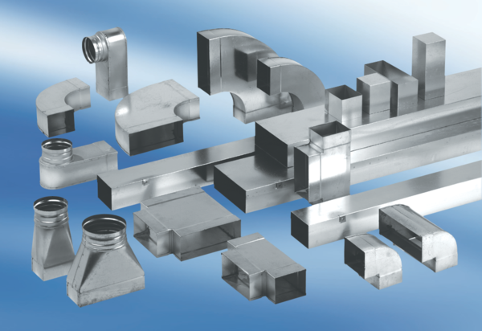Kanalbogen 90°, lang, vertikal KB90LV/80/150Verpackungseinheit: 1 StückSortiment: K
Artikelnummer: 0055.0580Hersteller: MAICO

